初二数学竞赛训练（十二）
一、选择题：
1、若代数式$3x^{2}−2x+6$的值为8，则代数式$\frac{3}{2}x^{2}−x+1$的值为（ ）．
A．1 B．2 C． 3 D． 4
2、如图是一个由几块相同的小立方体搭成的立体图形的三视图，则这堆
立体图形中的小立方体共有（ ）块。
A、7 B、8 C、9 D、10
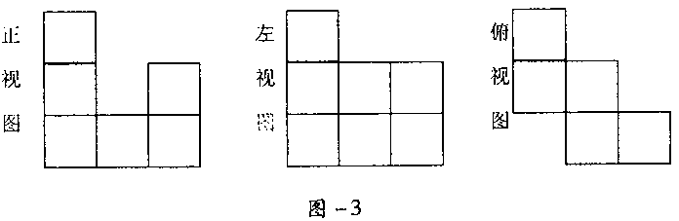

3．等腰三角形的两边的长是方程X²－2$\sqrt{2}$X+1=0的两根，
则它的周长等于（ ）
A．3$\sqrt{2}$+1 B．3$\sqrt{2}$－1 C．3$\sqrt{2}$±1 D．$\sqrt{2}$±1
4．设实数a、b、c满足a<b<c (ac<0)，且|c|<|b|<|a|，则|x－a|＋|x－b|＋|x＋c|的最小值是（ ）
A
C
θ
α
A₁
B₁
B
（A）$\frac{|a+b+c|}{3}$ （B）|b| （C）c－a （D）―c―a
5.$Δ\text{ABC}$中,$∠\text{ACB}={\text{90}}^{0},∠A=α,$以C为中心将$Δ\text{ABC}$旋转
$θ$角到${ΔA}_{1}B_{1}C$(旋转过程中保持$Δ\text{ABC}$的形状大小不变)，
B点恰落在$A_{1}B_{1}$上,如图,则旋转角$θ$的大小为（ ）
A.α B.2α C.α D.无法确定
6.如图，已知Rt△ABC，∠C＝90°，∠A＝30°，在直
线BC或AC上取一点P，使得△PAB是等腰三角形，
则符合条件的P点有（ ）
A.2个 B.4个 C.6个 D.8个
二、填空题：
7、若方程（a²-1）x²-3（a+1）x+7=0为一元一次方程，则a= 。
8、已知a是方程x²-2007x+1=0的一个根，
那么a²-2006a+ 的值等于
9、多项式5x²-4xy+y²-6x+2007的最小值为＿＿＿＿.
10、如图，已知AB=4,DB⊥AB,EA⊥AB,DB=3,EA=6,又点M是DE的中点，则BM的长等于 。
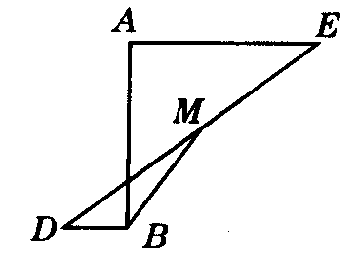

11. 在正方形ABCD中，E是AB上一点，BE＝2，AE＝$\frac{3}{2}$BE，P是AC上一动点，则PB＋PE的最小值是 ；
12. 已知x>y>z>0，那么适合等式xyz+xy+yz+zx+x+y+z=2007

的整数解为 .
三、解答题：
13、观察下列各式：$1^{3}=1^{2}$ $1^{3}+2^{3}=3^{2}$ $1^{3}+2^{3}+3^{3}=6^{2}$
$1^{3}+2^{3}+3^{3}+4^{3}={\text{10}}^{2}$ ……
（1）用含自然数n的等式表示上述各式的规律____________________
（2）利用你的结论计算：${\text{11}}^{3}+{\text{12}}^{3}+{\text{13}}^{3}+⋯+{\text{19}}^{3}$=______________

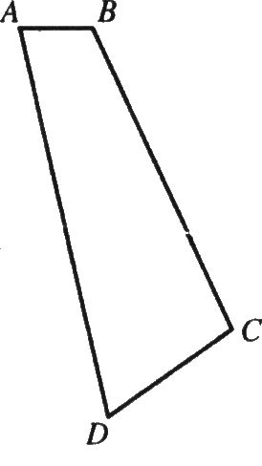
14．如图，将四根木条用螺钉连接，构成一个四边形ABCD(在A、B、C、D处都是活动的)．现固定AB不动，改变四边形的形状．当点C在AB的延长线上时，∠C=90⁰；当点D在BA的延长线上时，点C在线段AD上，已知AB=6cm，DC=15cm，求AD与BC的长．

15．如图，△ABC中，AB=AC，∠ABC=36°，边AC绕点A逆时针旋转60°，至AD的位置，作∠ACE=12°，交BD于点E，连结AE．试判定△AEC是什么三角形？请说明理由．

16．A、B、C、D、E五人到商店去买东西，每人都花费了整数元，他们一共花了56元．A、B花费的差额(即两人所花钱的差的绝对值，下同)是19元，B、C花费的差额是7元，C、D花费的差额是5元，D、E花费的差额是4元，E、A花费的差额是11元，问E花费了几元?为什么?

16．令a，b，c，d，e分别表示A、B、C、D、E各人化费的钱数，
由题意得$\begin{aligned}\left\{a−b=±\text{19} | \right.\left\{b−c=±7 | \right.\left\{c−d=±5 | \right.\left\{d−e=±4 | \right.\end{aligned}$
以上等式相加后，左边是零，因此右边的和必须是零．因为4+5+7+11+19=46．因此我们将5个数a，b，c，d，e分为两部分，一部分的和是23，另一部分的和一23．由于4+19=5+7+11=23．因
此，我们得方程组(1)$\begin{aligned}\left\{a−b=\text{19} | \right.\left\{b−c=−7 | \right.\left\{c−d=−5 | \right.\left\{d−e=4 | \right.\end{aligned}$(2)$\begin{aligned}\left\{a−b=−\text{19} | \right.\left\{b−c=7 | \right.\left\{c−d=5 | \right.\left\{d−e=−4 | \right.\end{aligned}$
由方程组(1)得：$\begin{aligned}\left\{a=e+\text{11} | \right.\left\{d=e+4 | \right.\left\{c=d−5=e−1 | \right.\end{aligned}$
所以(e+11)+(e-8)+(e-1)+(e+4)+e=56,5e+6=56，5e=50，e=10．
由方程组(2)得：$\begin{aligned}\left\{a=e−\text{11} | \right.\left\{d=e−4 | \right.\left\{c=d+5=(e−4)+5=e+1 | \right.\end{aligned}$
得(e-11)+(e+8)+(e+1)+(e-4)+e=56．5e-6=56，e=$\frac{\text{62}}{5}$(不是整数，舍去),
故E化费了10元．

